Подготовка к самостоятельной работе «Сложная функция»
- Заданы функции $f\left(x\right)=x^{3}+5$, $g\left(x\right)=x-3$. Найдите:
$f(g\left(2\right)$; $f(g\left(-1\right)$; $g(f\left(-3\right)$ ; $g(f\left(\frac{1}{3}\right)$.

2. Укажите функции, в виде которых представлена композиция
а) y = $\sqrt{5х-х^{2}}$ ; б) y = ( ${3х}^{5}$– 1)⁴; в) y =$\frac{1}{х^{2}-16}$ .

3. Заполните таблицу
 | $$f(x)$$ | $$g(x)$$ | $$y=g(f(x))$$ | $y=f(g(x))$,
 | $$\sqrt{x}+1$$ | $$x^{2}$$
 | $$3х^{2}+\frac{1}{х}$$ |  | $$у=\sin{(3х^{2}+\frac{1}{х})}$$
 |  | $$\sqrt{x}$$ |  | $$у={(\sqrt{x}+1)}^{2}$$

4. Заданы функции: f(х)=$\frac{2х}{120-х}$ ; р(х)= $х^{2}-49$; g (х)= 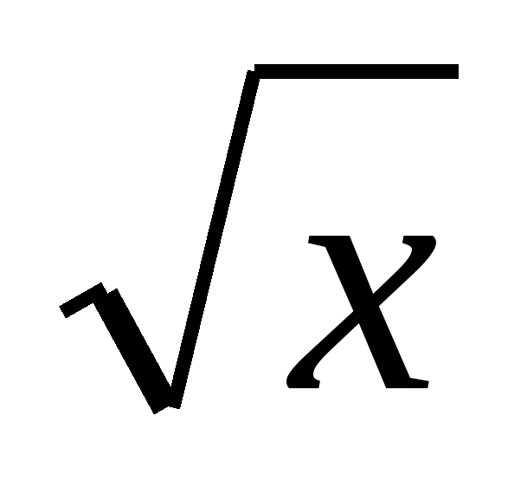
Составьте следующие композиции и найдите область определения получившихся функций:
1) f (р(х)); 2) g (р(х)) ; 3*) g (f (р(х))) .

